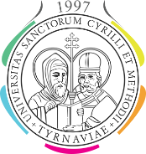
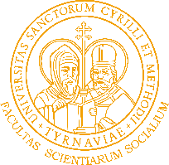

Zloženie VR FSV titul v odbore/ odbor pôsobenia
Mihálik Jaroslav, doc. PhDr. PhD. doc. verejná politika a verejná správa/ politické vedy
Bočáková Oľga, doc. PhDr. Mgr., PhD. doc. sociálna práca/sociálna práca
Butoracová-Šindleryová Ivana, prof. Ing. prof. verejná politika a verejná správa/politické vedy
Čajková Andrea, doc. PhDr. PhD. doc. verejná politika a verejná správa /politické vedy
Henderson Karen, doc. Ph.D. doc. politológia/ politické vedy
Horváth Peter, doc. PhDr. PhD. doc. verejná politika a verejná správa / politické vedy
Horváth Roman, prof. MA PhD. prof. ekonomické teórie/ politické vedy
Levická Jana, prof. PhDr. Mgr., PhD. prof. sociálna práca/ sociálna práca
Lukáč Michal, PhDr. PhD. PhD. masmediálne štúdiá/politické vedy
Machyniak Ján, PhDr. PhD. doc. verejná politika a verejná správa /politické vedy
Sedláček Juraj, doc. ThDr. PhD. Dis. doc. katolícka teológia/ sociálna práca
Šramel Bystrík, doc. JUDr. PhD. doc. verejná politika a verejná správa / politické vedy
Tökölyová Tatiana, doc. PhDr. PhD. doc. politológia/politické vedy
Vybíhal Václav, prof. Ing. CSc. prof. financie/politické vedy
Gbúrová Marcela, Dr. h. c. prof. PhDr. CSc. prof. teória politiky/ politické vedy
Jesenko Michal, doc. JUDr. Mgr., PhD. doc. ústavné právo/ politické vedy
Kováčik Branislav, doc. PhDr. PhD. doc. teória politiky/ politické vedy
Reschová Jana, doc. JUDr. CSc. doc. politológia/politické vedy
Říchová Blanka, Dr. h. c. prof. PhDr. CSc. prof. politológia/politické vedy
Dinuš Peter, PhDr. PhD. PhD. politológia /politické vedy

